第三章作業
作業題目：
- 請在桌面上新增一個名稱為「rar」的資料夾。（見圖一）
- 請選擇一個不超過300KB的檔案(如word、excel)，格式不拘，放到rar資料夾中。（見圖二）
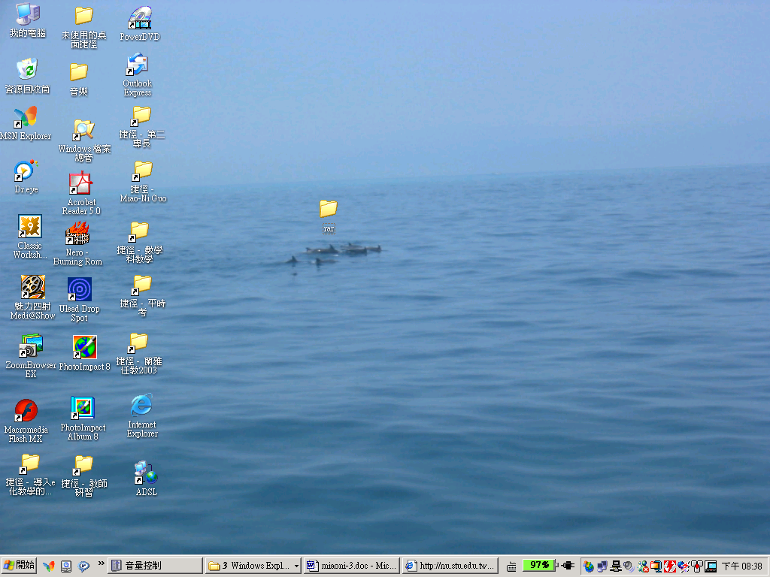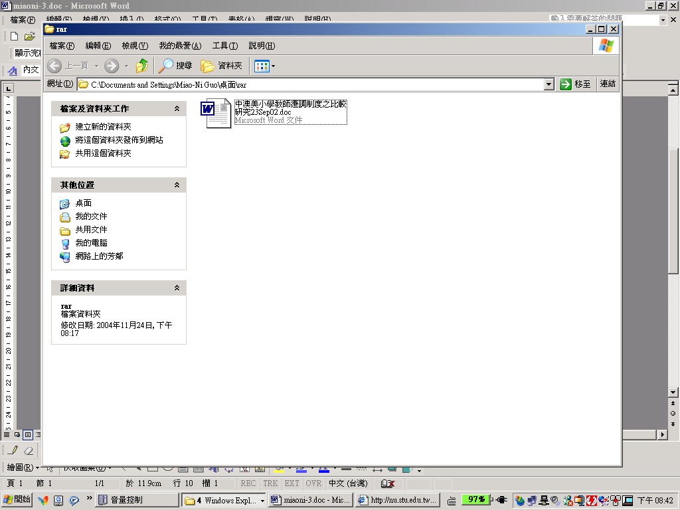
（圖一） （圖二）

- 使用「WinRAR」壓縮軟體將這個檔案壓縮成下列四種檔案：
四種檔案 | 檔案壓縮成 | 大小 | 類型 | 修改日期
(1) | CH3.rar  （RAR格式的壓縮檔） | 182KB | WinRAR壓縮檔 | 2004/11/24  下午08:19
(2) | CH3.zip  （ZIP格式的壓縮檔） | 234KB | WinRAR ZIP壓縮檔 | 2004/11/24  下午08:19
(3) | CH3.exe  （自解壓縮檔） | 244KB | 應用程式 | 2004/11/24  下午08:20
(4) | CH3-1.rar  （RAR加密的壓縮檔） | 182KB | WinRAR壓縮檔  (密碼：miaoni) | 2004/11/24  下午08:21

並請開設一個資料夾，以學號命名，再將這四個檔案存至資料夾中，（見圖三）上傳到作業繳交 FTP 網站「ch3」資料夾中。（見圖四）
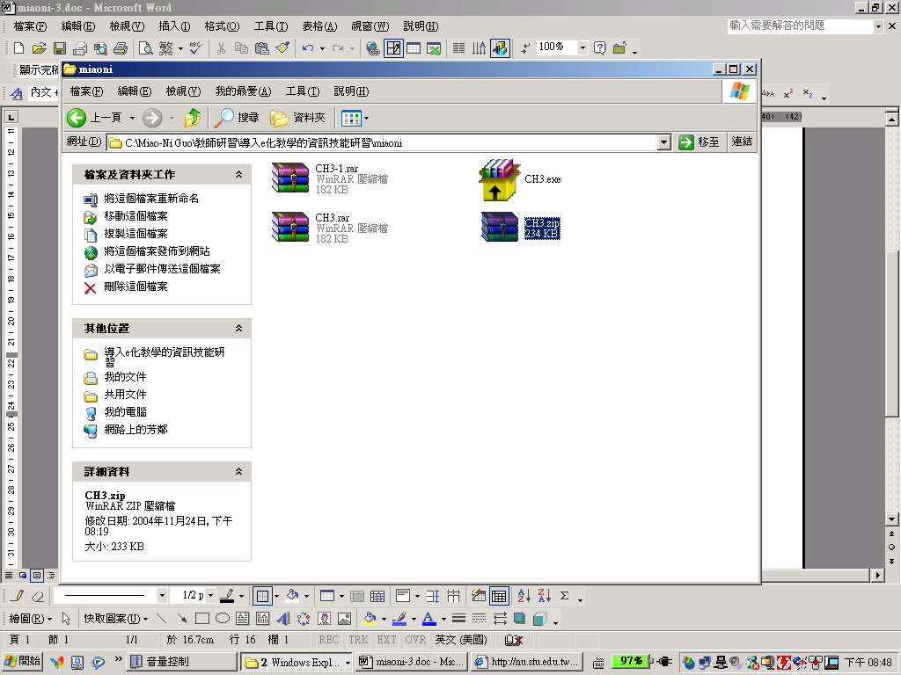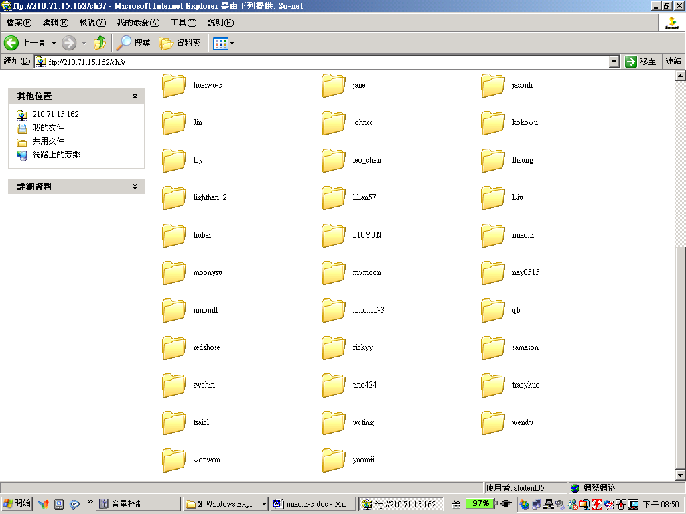
（圖三） （圖四）

- 本題作業繳交，系將該四個檔案的檔名、大小、類型、修改日期，以word檔建置後繳交，該四項資料，可在點選rar資料夾後呈現。

